**Информация к проекту решения:**

**1.25. ООО «КРАСНЫЙ ПРОСПЕКТ»**

**Земельный участок:**

кадастровый номер **54:35:033060:493;** площадь 1,1967 га.

местоположение: **Заельцовский район, Красный проспект**, 220 (планшет 1270);

**Зонирование:** зона делового, общественного и коммерческого назначения (ОД-1), подзона делового, общественного и коммерческого назначения с объектами различной плотности жилой застройки   
(ОД-1.1);

**Заявленные требования:** *в части уменьшения минимального отступа от границ земельного участка, за пределами которого запрещено строительство зданий, строений, сооружений, с 1 м до 0 м с северной стороны для подземной встроенно-пристроенной автостоянки.*

**Обоснование согласно заявлению:** *в связи с тем, что рельеф, инженерно-геологические характеристики земельного участка являются неблагоприятными для застройки, а также в связи с соблюдением инсоляции жилых помещений многоквартирного дома с западной стороны земельного участка и необходимостью обеспечения пожарного проезда.*

**Планируется: строительство объекта: «Многоквартирные, многоэтажные жилые дома, в том числе с помещениями общественного назначения, встроенно-пристроенной подземно-надземной автостоянкой и трансформаторная подстанция.».**

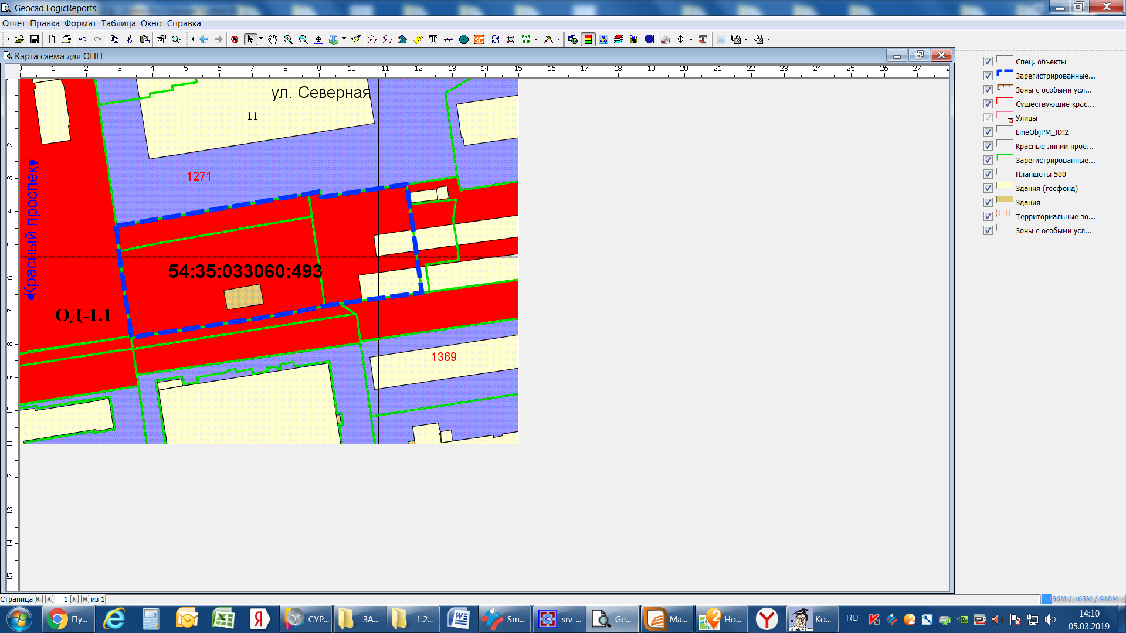

***0м***